# Упражнения: Целочислени типове данни

## Векове към минути

Напишете програма, която въвежда цяло число - брой векове и преобразува към години, дни, часове и минути.

Примери:

|  |  |
| --- | --- |
| Вход | Изход |
| 1 | 1 centuries = 100 years = 36524 days = 876576 hours = 52594560 minutes |
| 5 | 5 centuries = 500 years = 182621 days = 4382904 hours = 262974240 minutes |

Подсказки:

* Използвайте подходящ тип данни, за да се събере всяко преобразуване
* Нека годината има 365.2422 дни (Тропическа година).

Решение:

Може да си помогнете със следния код:

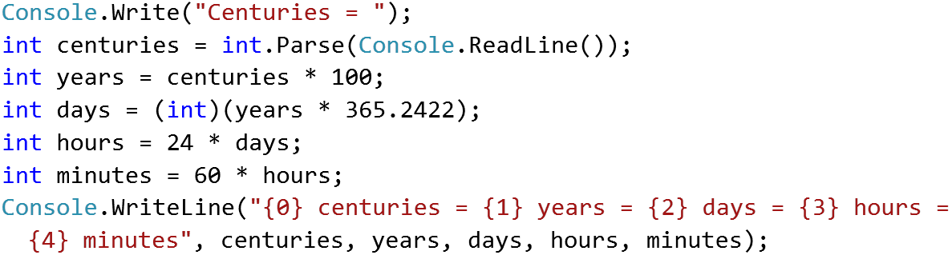

## Цели числа

Напишете програма, която присвоява цели стойности на променливи. Уверете се, че всяка стойност е записана в правилния тип (във всеки случай използвайте възможно най-икономичния тип по отношение на паметта). Накрая изведете всички променливи в конзолата

Примери:

|  |  |
| --- | --- |
| Вход | Изход |
| -100  128  -3540  64876  2147483648  -1141583228  -1223372036854775808 | -100  128  -3540  64876  2147483648  -1141583228  -1223372036854775808 |

Подсказка:

Следвайте идеята от следния код:

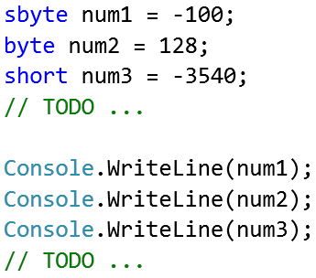

## Шестнадесетична променлива

Напишете програма, която въвежда стойност в шестнадесетичен формат (0x##) и я преобразува в десетичен формат, след което извежда стойността.

Примери:

|  |  |  |  |  |  |  |  |
| --- | --- | --- | --- | --- | --- | --- | --- |
| Вход | Изход |  | Вход | Изход |  | Вход | Изход |
| 0xFE | 254 | 0x37 | 55 | 0x10 | 16 |

Подсказки:

* Използвайте: [Convert.ToInt32(string, 16)](https://msdn.microsoft.com/en-us/library/1k20k614(v=vs.110).aspx).

## Размяна на стойности на променливи

Декларирайте две целочислени променливи a и b и им присвоете стойности 5 и 10 след това разменете техните стойности чрез някаква програмна логика. Изведете стойностите на променливите преди и след размяната, както е показано:

Примери:

|  |  |
| --- | --- |
| Вход | Изход |
| 5  10 | Before:  a = 5  b = 10  After:  a = 10  b = 5 |

Подсказки:

Трябва да използвате временна променлива, за да запомните старата стойност на a, след което запишете стойността на b в a, тогава запишете в b стойността на времената променлива.

## Десетично към шестнадесетично и двоично

Напишете програма, която преобразува десетично число в шестнадесетично и двоично число и го извежда.

Примери:

|  |  |  |  |  |  |  |  |
| --- | --- | --- | --- | --- | --- | --- | --- |
| Вход | Изход |  | Вход | Изход |  | Вход | Изход |
| 10 | A  1010 |  | 420 | 1A4  110100100 |  | 256 | 100  100000000 |

Подсказки:

* Използвайте: [Convert.ToString(number, base)](https://msdn.microsoft.com/en-us/library/14kwkz77(v=vs.110).aspx) и [string.ToUpper()](https://msdn.microsoft.com/en-us/library/ewdd6aed(v=vs.110).aspx).

## Делене на цели числа

Напишете програма, която въвежда едно цяло число n. След това програмата въвежда 2n на брой цели числа, всяко на отделен ред. Програмата да извежда целочислената загуба от деленията на всяка двойка числа. Целочислена загуба дефинираме като сумата от остатъците от деленето на: първото на второто число, третото на четвъртото число и т.н.

Примери:

|  |  |  |
| --- | --- | --- |
| Вход | Изход | Обяснение |
| 5  1  2  5  2  4  2  10  5  8  3 | 4 | 1 / 2 = 0 и ост. 1  5 / 2 = 2 и ост. 1  4 / 2 = 2 и ост. 0  10 / 5 = 2 и ост. 0  8 / 3 = 1 и ост. 2  Събираме всички остатъци и получаваме:  1 + 1 + 0 + 0 + 2 = 4 |